בסיעתא דשמיא
רכס ראש הנקרה (סולם צור)
המצוק הלבן שבתמונה הוא חלק מרכס ראש הנקרה המכונה גם "סולם צור".
"ראש הנקרה" – על שום מה? מפני שכאשר יורדים מראש הרכס מגיעים לנקרות (סוג של מערות) שחפרו גלי הים בתוך סלע הגיר הלבן.
"סולם צור" על שום מה? מפני שכאן עברה דרך חשובה שהגיעה לצור שבלבנון.
אל הנקרות אפשר להגיע ברכבל, ואפשר גם ברגל דרך מנהרה שנחצבה בימים עברו ובה נסעה רכבת מחיפה ועד לעיר בירות (בירת לבנון).
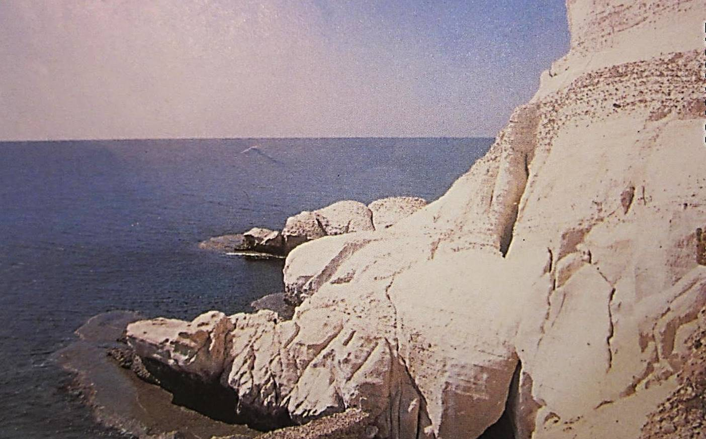
הנקרות יפות במיוחד בשעת השקיעה, אז השמש נכנסת אל הנקרות ומאירה אותן באור יפה במיוחד.

